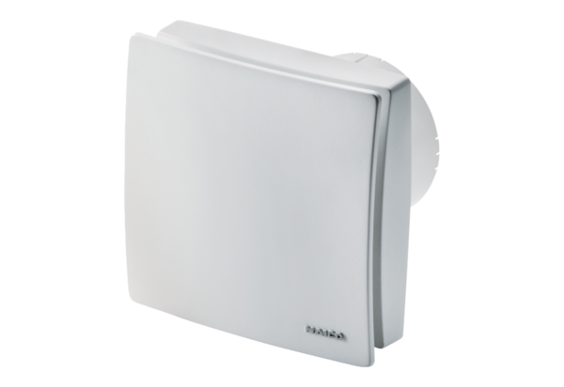Wentylator dla małych pomieszczeń ECA 100 ipro FOpakowanie jednostkowe: 1 sztukaAsortyment: A
Numer artykułu: 0084.0202Producent: MAICO

